
ПРОФСОЮЗ РАБОТНИКОВ НАРОДНОГО ОБРАЗОВАНИЯ И НАУКИ РОССИЙСКОЙ ФЕДЕРАЦИИ
(ОБЩЕРОССИЙСКИЙ ПРОФСОЮЗ ОБРАЗОВАНИЯ)

РОСТОВСКАЯ ОБЛАСТНАЯ ОРГАНИЗАЦИЯ

МЕТОДИЧЕСКОЕ ПОСОБИЕ
по организации централизованного бухгалтерского учета (ЦБУ) в Ростовской областной организации Профсоюза работников народного образования и науки РФ

г. Ростов-на-Дону
2020г.

1. УЧЕТ ДОХОДОВ И РАСХОДОВ ФИНАНСОВЫХ СРЕДСТВ МЕСТНОЙ ИЛИ ПЕРВИЧНОЙ ОРГАНИЗАЦИИ ПРОФСОЮЗА
В УСЛОВИЯХ ЦБУ

1.1. Порядок зачисления средств местной и первичной организации Профсоюза на расчетный счет Ростовской областной организации Профсоюза работников народного образования и науки РФ
Зачисление финансовых средств местной или первичной организации Профсоюза на счёт Ростовской областной организации Профсоюза производится в следующем порядке:
- членские профсоюзные взносы для местной и первичной организации Профсоюза полностью перечисляются на расчетный счет Ростовской областной организации Профсоюза с последующим перераспределением по счетам (субсчетам) организаций Профсоюза в соответствии с установленным процентом отчислений;
- иные поступления: по коллективному договору, договору пожертвования и другие, перечисляются на расчетный счет Ростовской областной организации Профсоюза с последующим зачислением в полном объеме на счет (субсчет) организации Профсоюза.

1.2. Порядок расходования финансовых средств организации Профсоюза, перешедшей на ЦБУ
Расходование финансовых средств организации Профсоюза, находящейся на ЦБУ, производится:
- в соответствии с утвержденной Сметой доходов и расходов местной или первичной организации Профсоюза на календарный год (Приложение 1);
- на основании документов (выписок из протоколов заседания выборного органа (Приложение 2) и мотивированных заявлений об оказании материальной помощи (содержащих при необходимости подтверждающие документы).
Все указанные документы должны быть заверены реквизитом подписи председателя местной или первичной организации Профсоюза.
В случае возникновения обязанности по уплате налогов, страховых взносов по выплатам, предусмотренным действующим законодательством, услуг банка, оплата осуществляется за счет средств организации Профсоюза, находящейся на ЦБУ.

1.3. Порядок выдачи денежных средств под отчет
В соответствии с указанием Банка России от 11.03.2014 г. № 3210-У «О порядке ведения кассовых операций юридическими лицами и упрощенном порядке ведения кассовых операций индивидуальными предпринимателями и субъектами малого предпринимательства» выдача наличных денежных средств физическим лицам, которые состоят в трудовых отношениях с работодателем (в том числе, если с физическим лицом заключен гражданско-правовой договор) производится под отчет (далее – подотчетное лицо) согласно письменному заявлению подотчетного лица.
Выдача денежных средств под отчёт Председателю местной или первичной организации Профсоюза производится на основании Договора об ответственности за средства Профсоюза, полученных в оперативное управление (Приложение 3) и Сметы расходов на проведение мероприятия (Приложение 4).
Выдача денежных под отчёт Председателю местной или первичной организации Профсоюза осуществляется путём перечисления денежных средств на банковскую карту, прикреплённую договором об ответственности за средства Профсоюза, полученных в оперативное управление.
Не позднее чем через 30 дней после получения денежных средств, Председатель местной или первичной организации Профсоюза отчитывается в бухгалтерии Ростовской областной организации Профсоюза, представляя Авансовый отчет унифицированной формы (Приложение 5) с приложением всех подтверждающих документов (кассовые и товарные чеки и т.д.).
В случае списания расходов на проведение культурно-массовых мероприятий к авансовому отчету дополнительно прилагается Акт списания расходов (Приложение 6).
Последующая выдача денежных средств под отчёт производится при условии предоставления отчётности по ранее полученной сумме денежных средств.

1.4. Порядок возмещения расходов
Физическим лицам (членам Профсоюза) возмещаются расходы при предъявлении подтверждающих первичных учетных документов.
К отчету также прилагаются документы, подтверждающие расходы денежных средств (утвержденные ведомости о выдаче денежных средств с указанием паспортных данных, постоянного места жительства, СНИЛС, ИНН, даты рождения).
Каждый отчёт и приложенные к нему ведомости, расходные ордера и другие документы утверждаются председателем региональной организации Профсоюза.

1.5. Порядок безналичных платежей
Для осуществления безналичных платежей местная или первичная организации Профсоюза представляет в Ростовскую областную организацию Профсоюза счёт и договор с предполагаемым контрагентом, а также выписку из решения выборного органа организации Профсоюза о целях и размерах платежа.
Далее Ростовская областная организация Профсоюза в установленные сроки производит перечисление денежных средств.
После подтверждения осуществления безналичного платежа, выборный орган организации Профсоюза, перешедшей на ЦБУ, представляет в Ростовской областной организации Профсоюза необходимые документы, подтверждающие целевое расходование средств (счет-фактура, акт выполненных работ и другие документы).

2. КОНТРОЛЬ ЗА ПОСТУПЛЕНИЕМ И РАСХОДОВАНИЕМ СРЕДСТВ СО СЧЕТОВ (СУБСЧЕТОВ) МЕСТНЫХ И ПЕРВИЧНЫХ ПРОФСОЮЗНЫХ ОРГАНИЗАЦИЙ, НАХОДЯЩИХСЯ НА ЦБУ

Председатель организации местной или первичной организации Профсоюза и Контрольно-ревизионной комиссии (КРК) организации Профсоюза имеют право ознакомления с первичными учетными документами, подтверждающими движение средств на счёте (субсчёте) в Ростовской областной организации Профсоюза.
Организация Профсоюза ежемесячно (или ежеквартально) производит сверку поступлений взносов на счёт (субсчёт) региональной (межрегиональной) организации Профсоюза с данными бухгалтерии работодателя об удержанных из заработной платы (стипендии) членов Профсоюза членских профсоюзных взносах.
КРК организации Профсоюза совместно с КРК Ростовской областной организации Профсоюза не реже одного раза в год проводят проверку состояния счёта (субсчёта) и расходования средств организации Профсоюза в условиях ЦБУ.
КРК организации Профсоюза доводит результаты проверки до сведения членов Профсоюза.

Приложение 1.

СМЕТА
местной (первичной) профсоюзной организации на ______ год
_____________________________________________________
(территория или образовательная организация)

№ п/п | Наименование статей доходов и расходов | План на год %
1.  2. | ДОХОДЫ  1. Отчисление профсоюзных взносов  2. Прочие доходы  ИТОГО ДОХОДОВ
 | РАСХОДЫ
1. | Расходы на целевые мероприятия в т.ч.:
 | - информационно-пропагандистская работа;
 | - подготовка и обучение профактива, работа с молодежью;
 | - проведение заседаний президиума, Совета . т.д.;
 | - культурно-массовые мероприятия, смотры, конкурсы.
2. | Материальная помощь членам профсоюза
3. | Премирование профактива
 | ИТОГО РАСХОДОВ

Председатель организации: ____________________ ФИО
^{подпись}

Приложение 2.

ВЫПИСКА
из протокола заседания выборного коллегиального органа местной (первичной) профсоюзной организации__________________________________
(территория или образовательная организация)
№____ от «___»__________20___г.

Присутствовало _____ человек.
Председательствующий_____________________________________
^{Ф.И.О.}
Слушали по вопросу:
1. Выделения материальной помощи:________________________________,
^{(ФИО)}
в связи __________________________________________________________
(причина)
__________________________________________________________________.
2. Выделения денежных средств из профсоюзного бюджета на проведение_
_______________________________________________________________
____________________________________________________________________________________________________________________________________.
3. Выделения денежных средств из профсоюзного бюджета на премирование члена (ов) профсоюза за счет членских взносов, за активную работу:____________________________________,
(ФИО)

Постановили:
1.Оказать материальную помощь ____________________________________,
^{(Ф.И.О)}
в связи с__________________________________________________________
__________________________________________________________________.
2. Выделить деньги из профсоюзного бюджета на проведение_____________
__________________________________________________________________, в размере ______________рублей________копеек.
3. Выделить деньги из профсоюзного бюджета на премирование члена (ов) профсоюза за счет членских взносов, за активную работу:____________________________________,
(ФИО)
.

Председатель организации ____________________ ФИО
^{подпись}

Приложение 3.

Договор об ответственности за средства Профсоюза, полученные в оперативное управление
«___» ________20__г.

Ростовская областная организации Профсоюза работников народного образования и науки РФ в лице председателя Гайворонского Владимира Геннадьевича, именуемый в дальнейшем «Обком Профсоюза», с одной стороны и местная (первичная) профсоюзная организация ______________________________, именуемая в дальнейшем профсоюзная организация, в лице председателя _____________ ___.___.____ года рождения, г. Ростов-на-Дону, паспорт серия ___- ____, выдан ______________ дата выдачи __.__.__, код подразделения ___, проживающая по адресу: _________, с другой стороны в соответствии с Положением о кассовом обслуживании местных организаций Профсоюза в областной организации Профсоюза работников народного образования и науки РФ, заключили настоящий договор о нижеследующем:
- Обком Профсоюза обязуется в установленные Положением о кассовом обслуживании сроки и порядке перечислять председателю местной профсоюзной организации денежные средства через отделение ОСБ на банковскую карту.
- Председатель профсоюзной организации обязуется, при необходимости, не чаще одного раза в месяц до 20 числа текущего месяца представлять в бухгалтерию Обкома Профсоюза письменную заявку (выписку из протокола выборного органа организации Профсоюза) на получение денежных средств в пределах наличия средств на счете соответствующей организации.
3. Председатель профсоюзной организации обязан не позднее чем через 30 дней после получения денежных средств представить в бухгалтерию Обкома Профсоюза отчет, подтверждающий расходы организации, по форме определенной в положении о кассовом обслуживании.
4. Председатель организации Профсоюза ведет учет поступление и расходования профсоюзных средств.
5. Председатель профсоюзной организации несет полную ответственность (получение, расходование, отчетность) за полученные денежные средства согласно п.2.7., п.2.8 ст.33 Устава Профсоюза.

Председатель Ростовской областной  организации Профсоюза работников народного образования и науки РФ  _______________ В.Г. Гайворонский | Председатель  организации Профсоюза  _______________ (ФИО)

Приложение 4.

СМЕТА
па мероприятие __________________________________
^{(наименование мероприятия)}
местной (первичной) профсоюзной организации
_____________________________________________________
(территория или образовательная организация)

№ | Наименование | Стоимость, руб. | Количество | Сумма, руб.
1.
2.
3.
4.
5.
ИТОГО:

Планируемый срок проведения мероприятия:
Предполагаемое количество участников:

Председатель организации ____________________ ФИО
^{подпись}

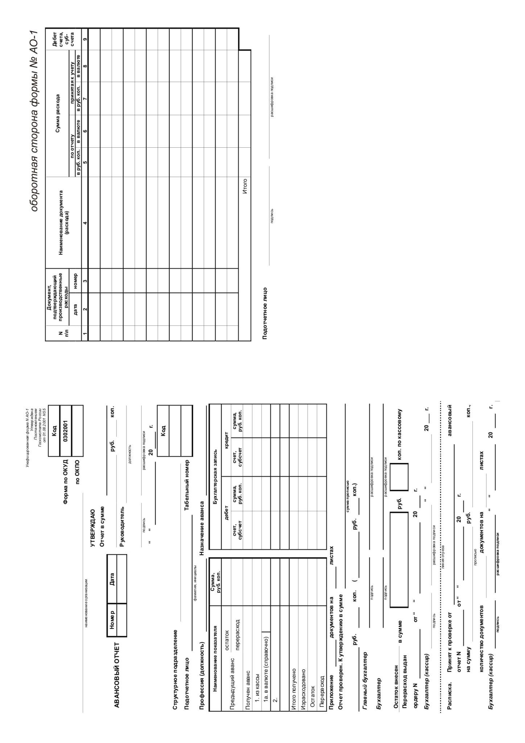
Приложение 5.

Приложение 6.

Утверждено на заседании Совета, президиума __________________________________________

(наименование местной проф организации)
«___» _________20__ г.

Акт № ______ на списание расходов

___________________ « ___» ________20__ г.
(место составления)
Комиссия в составе _____________________________________________________ _________________________________________________________________________________
Назначенная _______________________________________ составила настоящий акт в том, что при проведении (указать название мероприятий) ______________________________________________________________________
было израсходовано _______________ руб. профсоюзных средств на приобретение _________________________________________________________
____________________________________________________________________________________________________________________________________________
(указать цель расходов, например: вручен подарок юбиляру оформлен зал для проведения мероприятия и т.п.) ____________________________________________________________
Приложенные документы, подтверждающие расходы:
____________________________________________________________________________________________________________________________________________
Подписи:
Председатель комиссии: _____________________ (Ф.И.О.)
Члены комиссии : _____________________ (Ф.И.О.)
_____________________ (Ф.И.О.)
_____________________ (Ф.И.О.)

Приложение 6

Акт № ______ на списание расходов

___________________ « ___» ________20__ г.
(место составления)
Комиссия в составе _____________________________________________________________ ____________________________________________________________________________________________________________________________________
Назначенная _______________________________________ составила настоящий акт в том, что при проведении (указать название мероприятий) __________________________________________________________________
было израсходовано _______________ руб. профсоюзных средств на приобретение ________________________________________________________________
______________________________________________________________________________________________________________________________________________________________________________________________________
(указать цель расходов, например: вручен подарок юбиляру оформлен зал для проведения мероприятия и т.п.) ____________________________________________________________
Приложенные документы, подтверждающие расходы:
______________________________________________________________________________________________________________________________________________________________________________________________________

Подписи:
Председатель комиссии: _____________________ (Ф.И.О.)
Члены комиссии: _____________________ (Ф.И.О.)
_____________________ (Ф.И.О.)
_____________________ (Ф.И.О.)

Документы, необходимые для получения денежных средств

1. Денежные средства в под отчёт:
1.1. Для выдачи денежных средств необходимо:
  - договор об ответственности за средства Профсоюза, полученные в оперативное управление;
  - выписка из протокола выборного органа;
  - смета проведения мероприятия.
  - Для списания денежных средств (погашение задолженности подотчетного лица), выданных в подотчёт:
- авансовый отчёт.
- акт на списание;
- подтверждающие документы (кассовые чеки и товарные чеки и т.д.).

2. Оказание материальной помощи члену Профсоюза:
2.1. Необходимые документы:
- мотивированное заявление члена профсоюза (содержащее при необходимости подтверждающие документы);
- выписка из протокола выборного органа;
- реквизиты получателя.

3. Премирование члена Профсоюза:
3.1. Необходимые документы:
- выписка из протокола выборного органа;
- реквизиты получателя.

Заявку на получение денежных средств для перечисления их с банковского счёта необходимо сделать за 3-5 рабочих дней.

Если у Вас остались вопросы – Вы всегда их можете адресовать работникам бухгалтерии Областной организации!
После успешно проведенного мероприятия не забывайте давать информацию на сайт Областной организации, направив краткую справку и фотографии на почту rostov@obkomprof.ru

